LAPORAN TAHAP 3 IMPLEMENTASI BASIS DATA SIRIMA

USER INTERFACE

**KELOMPOK A1**

**KELAS A**

**4. Melihat Rekap Pendaftaran oleh Suatu Jenjang**

* Sistem menampilkan form pemilihan prodi yang akan menampilkan pilihan periode dan jenjang yang bisa dipilih dalam bentuk dropdown.

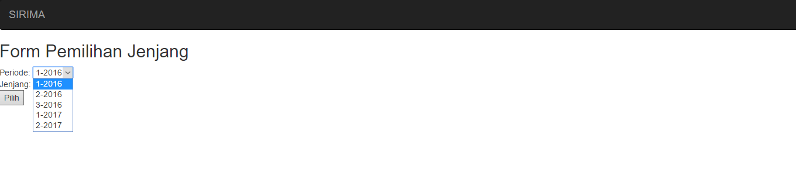

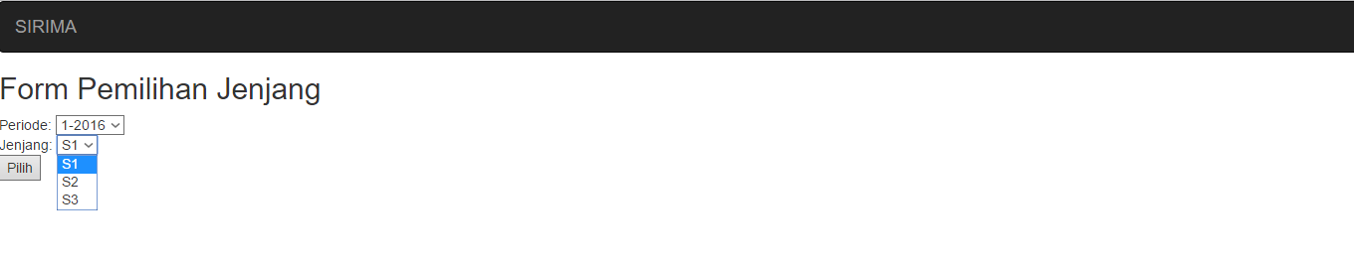

* Pengguna memilih prodi yang ingin dilihat, kemudian klik “LIHAT REKAP PENDAFTARAN”, maka sistem akan menampilkan halaman rekap pendaftaran sesuai dengan jenjang tersebut.

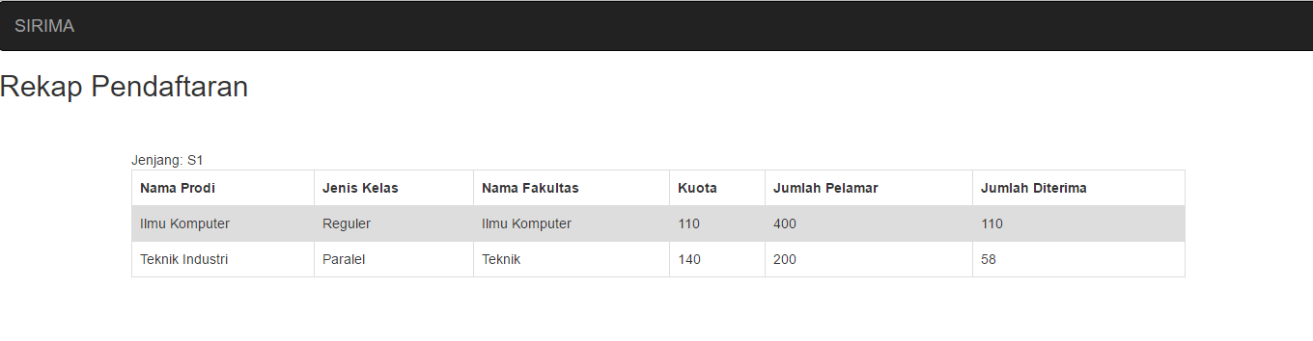

**5. Melihat Daftar Pelamar Diterima oleh Suatu Prodi**

* Sistem menampilkan form pemilihan prodi yang akan menampilkan pilihan periode dan prodi yang bisa dipilih dalam bentuk dropdown.

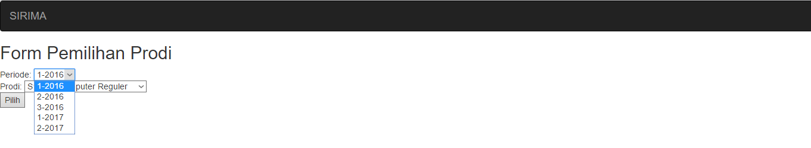

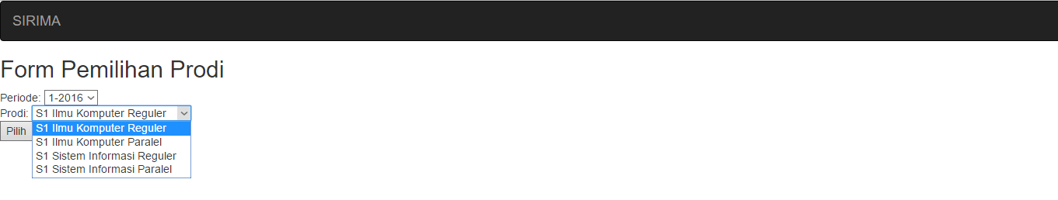

* Pengguna memilih prodi yang ingin dilihat, kemudian klik “LIHAT DAFTAR PELAMAR DITERIMA”, maka sistem akan menampilkan halaman daftar pelamar diterima sesuai dengan prodi tersebut.

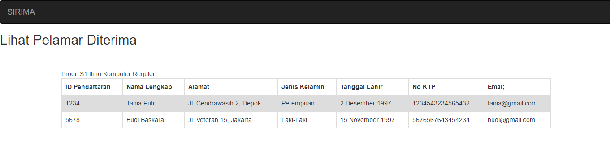

**6. MELIHAT RIWAYAT PENDAFTARAN**

Sistem akan menampilkan halaman riwayat pendaftaran yang pernah dilakukan oleh pelamar yang sudah login diurutkan berdasarkan id pendaftaran paling baru.

|  |  |  |  |
| --- | --- | --- | --- |
| **NPM** | **Nama** | **Fitur yang Dikerjakan** | **% Selesai** |
| 1106023133 | Riandy Aditya Putra | Fitur 6 |  |
|  |  | Fitur 7 |  |
|  |  | Fitur 8 |  |
| 1206228544 | Bambang Alibowo | Fitur 3 |  |
| 1406557491 | Eros Adisyaputra | Fitur 4 | 70% |
|  |  | Fitur 5 | 70% |
| 1406571836 | Deni Pramulia | Fitur 1 |  |
|  |  | Fitur 2 |  |